Публичный отчет
о деятельности первичной профсоюзной организации
МБУДО «Детская музыкальная школа №22» Приволжского района города Казани за 2025 год

1. Общие сведения.
1.1.Количество работников 54 чел.
1.2. Из них членов Профсоюза 52 чел. ( 96 %)
1.3. Избрано в состав профкома 5 чел.
1.4. Председатель профкома Баринова Наиля Николаевна, преподаватель
1.5. Члены профкома Рафикова Зульфия Рифатовна, преподаватель; Ткаленко Наталья Александровна, преподаватель; Латфуллина Ильзира Вагизовна, методист, председатель контрольно ревизионной комисси; Шарипова Зинфира Ильмировна, преподаватель; Романенко Анастасия Александровна, преподаватель.
1.6. Уполномоченный от Профсоюза по охране труда Туктаров Рустам Айдарович, преподаватель

2. Уставная деятельность
2.1. Проведено 6 заседаний профкома 24.01. проокол №9, 17.02 протокол №10, 17.03 протокол №11, 21.04 протокол №12, 15.09 протокол №13, 24.11 протокол №14, 15.12 протокол №15.
2.2. Проведено 3 профсоюзных собрания 14.04. протокол №5 О внесение дополнений и изменений к Коллективному договору на 2024-2027 гг; 29.08 протокол № 6 «О социальной защите, льготах и гарантиях членов Профсоюза в рамках коллективного договора МБУДО «ДМШ №22» Приволжского района г.Казани»; 26. 12 протокол №7 Отчет ППО за 2025г.

3. Работа по мотивации профсоюзного членства
В образовательной организации в рамках социального партнерства сложилась устойчивая практика: при заключении трудового договора с работником присутствует и председатель профкома, который сразу предлагает вступить в члены профсоюза. Осознанного выхода из членов профсоюза не отмечено.

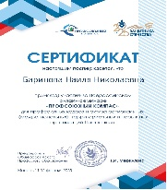
4. Организация и проведение мероприятий
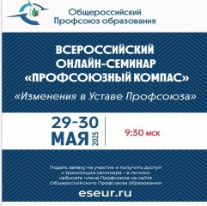
4.1Мероприятия, направленные на ознакомление с деятельностью Профсоюза:
11-12.02 Всероссийский онлайн-семинар «Профсоюзный компас», сертификаты.
29-30.05–Всероссийский онлайн-семинар «Профсоюзный компас» «Изменения в Уставе Профсоюзов».
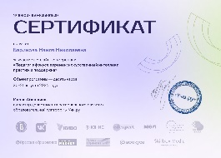
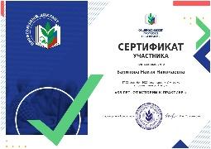
20-21.08 - VI Всероссийская онлайн-конференция «Августовка Учи.ру - 2025» - Педагог в фокусе перемен: искусственный интелект, престиж и поддержка. Вдохновляйтесь, чтобы вдохновлять учиться», сертификат.
28.09- Всероссийская профсоюзная акция Профсоюзный диктант «35 лет. От истории к практике», поссвященная 35-летию Общероссийского Профсоюза образования, сертификаты.

5. Социальное партнерство
5.1. Наличие коллективного договора на 2024-2027 год зарегистрирован 24.05.2024г №17/21. Внесение дополнений и изменений к коллективному договору на 2024-2027 годы регистрационный № 287 (Ф) от 16.04.2025г.
5.2. Дата обсуждения выполнения обязательств коллективного договора за 2025 год 26.12. 2025 г, протокол №6
5.3. Предоставление дополнительных льгот членам Профсоюза: Предоставление льгот и гарантий членам Профсоюза осуществляется на основании отраслевого и муниципального соглашений, Коллективного договора «ДМШ 22». Большое внимание уделяется повышению профессионального уровня педагогических работников. В составе аттестационной комиссии «ДМШ 22» в обязательном порядке принимает участие председатель профкома. Всего аттестацию в отчетный период 2025 г. прошли 8 педагога, из них 3 воспользовались льготами. Льготы «Мамин день» 1 чел, Свадьба сотрудника 1 чел.
5.4. Коллективный договор размещен на официальном сайте в разделах «Документы» и «Первичная профсоюзная организация»
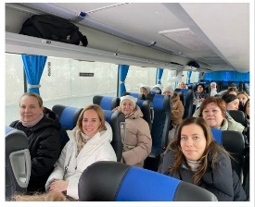
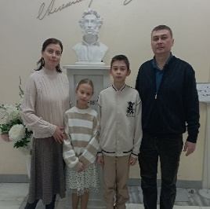
5.5. Участие в социальных проектах:
-«Слушаем музыку вместе» 28 чел.
-«Театр для всех» 2 чел.
-«Малые города - большая история» 20 чел.
-«Волшебство входит в каждый дом» 16 подарков от райкома профсоюза и 37 подарков от ППО «ДМШ №22»
- Колесо обозрения «Вокруг света» 10 билетов для детей работников учреждения
- Льготное посещение бассейна «Акчарлак» 7 чел.

6. Участие в акциях, конкурсах, проектах (наименование мероприятия, результат, количество человек) -Участие в районной акции «Эстафета здоровья», приуроченной ко Всемирному Дню здоровья, сертификат, 10 чел;
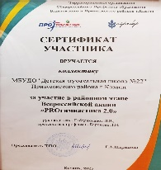
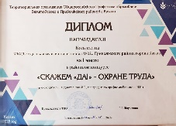
-Районный конкурс «Скажем «Да!» - Охране труда» коллектив «ДМШ 22» Победитель 1 место. Сертификат на сумму 8000 руб, 20 чел
-Всероссийская профсоюзная акция Профсоюзный диктант «35 лет. От истории к практике», поссвященная 35-летию Общероссийского Профсоюза образования, 5 чел, 2 сертификата;
-Участие в конкурсе для детей, организованном ФП РТ «Я в рабочие пошел», 1 чел;

7. Оздоровление и отдых работников
- 2 работника воспользовались отдыхом по льготе Рескома Профсоюза;
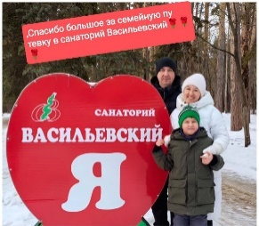
- 4 члена Профсоюза воспользовались санаторным отдыхом по республиканскому проекту «Профсоюзный уик-энд»;
-
-Медицинский осмотр все работники в том числе при поступлении на работу, прошли бесплатно за счет средств бюджета РТ;
-10 флаеров на посещение термального комплекса «Пляж» членами ППО «ДМШ №22» .

8. Участие в районной Спартакиаде
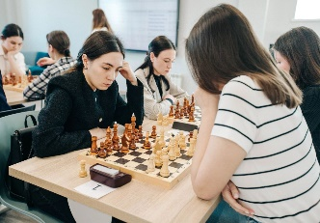
Приняли участие (вид спорта, достижения, сколько человек)
22.03- Спартакиада по шахматам среди работников образования Вахитовского и Приволжского районов г.Казани, победитель 1 место Замалова Р.Р.
7.04- участие в районном этапе Всероссийской акции «PROгимнастика 2.0» приуроченная ко Всемирному дню здоровья, 10 чел., сетификат.
8.08 – организация и проведение церемонии нараждения Спартакиады образовательныйх учреждений Вахитовского и Приволжского районов г.Казани 2024-2025 учебного года на базе СОШ №150, 8 чел.
25.10- чемпионат РТ в рамках спартакиады «Здоровь- 2025» по шахматам Замалова РР в команде ТООПО Вахитовского и Приволжского районов 1 место (РСШОР им. Р.Г. Нежметдинова).

9.Участие в профсоюзных конкурсах
- Районный конкурс «Я-председатель и этим горжусь» 1чел.
-Районный конкурс «Скажем «Да!» - Охране труда» коллектив «ДМШ 22» Победитель 1 место, 20 чел
-Участие в конкурсе для детей, организованном ФП РТ «Я в рабочие пошел», 1 чел;

10. Информационная работа
10.1. На 26.12.2025 года все члены профсоюза «ДМШ 22» внесены в Автоматизированную информационную систему по месту работы. В штатном режиме на основании личного заявления работника осуществляется постановка на учет и снятие с учета работников в системе АИС.
10.2.На информационном профсоюзном стенде размещены: состав профкома ППО «ДМШ №22», аппарат Райкома профсоюза, ссылка на профсоюзные сайты, профсоюзные конкурсы, правовая защита +охрана труда, профсоюзные здравницы и др. Стенд обновляется раз в 2 недели.
10.3. Наличие раздела на официальном сайте образовательной организации «Первичная профсоюзная организация» здесь размещен: Коллективный договор 2024-2027 гг; Устав профессионального союза работников образования и науки РФ; Проф актив ДМШ №22; ссылки на профсоюзные сайты; отчет ППО за 2024, 2025 г.
10.4. Формы оперативного оповещения членов Профсоюза о постановлениях, мероприятиях вышестоящих организаций группы «ДМШ №22» в социальных сетях Телеграм, VK, Сферум, Whahsapp, Max

11. Финансовая работа
11.1. Наличие сметы расходов: Смета расходов за 2025г. Протокол профкома № 9 от 24.01.2025г. 100 % выполнение
11.2. Контроль за полнотой членских взносов 1 раз в квартал
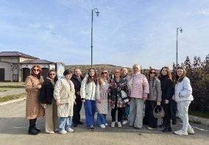
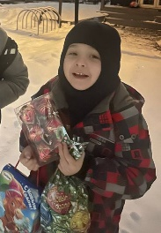
11.3. За отчетный год материальную помощь получили 9 чел, проибретены подарочные сертификаты для членов ППО к праздникам 23 февраля, 8 марта, День учителя. Проект «Малые города-большая история» тур поезка в г.Йошкар-Ола ко Дню 8 марта (15ч). Проект «Зеленый педсовет» тур поездка в Камское Устье 20 членов профсоюза с 50% оплатой от Профсоюза. Проект «Малые города-большая история», тур поездка Свияжск-Раифа-ХВР (17 членов профсоюза). Проект «Радость приходит в дом» новогодние подарки детям членов ППО, 16 детей получили подарки от райкома Профсоюза, 37 детей от ППО

12. Благотворительная помощь СВО члены ППО постоянные участники акций «Своих не бросаем», покупают бумагу, средства гигиены и др. и передают в учебные учреждения где обучаются дети.

13. Работа с ветеранами
11. 1. Сколько человек состоит на учете в АИС, как члены Профсоюза 3 чел
11.2. Мероприятия, на которые приглашали ветеранов
8 марта подарочные сертификаты, День пожилого человека сертификаты, «Зеленый педсовет» 1чел, проект «Малые города-большая история» 1 чел, «Слушаем музыку вместе» 2ч.

14. Работа с молодыми педагогами
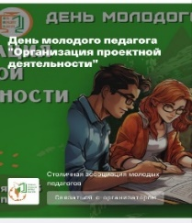
12.1. Всего до 35 лет 13 чел.; из них членов Профсоюза 13 чел. Участие в проекте «День молодого педагога» онлайн образовательное событие «Организация проектной деятельности», 2 чел.

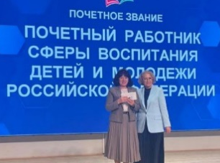
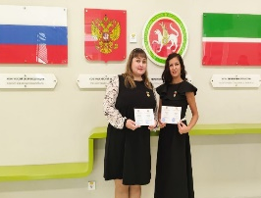
15. Достижения членов Профсоюза организации Звания и награды полученные за 2025 работниками «ДМШ 22»: почетное звание «Заслуженный артист Республики Татарстан» присвоено преподавателю Харисовой Э.Г. и концертмейстеру Шарипову Б.И.; нагрудный знак «За сохранение и развитие языков, культур, традиций» МОН РТ преподавателю Гильмуллиной Э.М.; знак отличия «Почетный наставник» МОН РТ преподавателю Бикчантаевой Р.Р.; почетное звание «Почетный работник сферы воспитания детей и молодёжи РФ» преподавателью Шафигуллиной Р.И.
Почетная грамота УО г.Казани – 2 чел;

16. Охрана труда
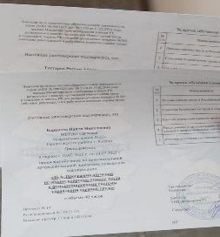
Работа по охране труда в ППО за отчетный период осуществлялась на основании годового плана работы, отраслевого и муниципального Соглашений, коллективных договоров и Соглашений по охране труда организации. Прошли обучающий семинар по охране труда и технике безопасности в учебном центре ФП РТ Баринова НН (председатель ППО), Туктаров РА (уполномоченный по ОТ), удостоверения.

17.Задачи на новый календарный год:
- активировать работу профсоюзной организации по представительству и защите интересов членов профсоюза, повышению социальной защищенности работников МБУДО «ДМШ №22»;
- координация действий членов Профсоюза для достижения общих целей профсоюзной организации;
- профсоюзный контроль за соблюдением в школе законодательства о труде и охране труда;
- информационное обеспечение членов Профсоюза, разъяснение мер, принимаемых Профсоюзом по реализации уставных целей и задач;
- организация приема в Профсоюз и учет членов Профсоюза, осуществлению организационных мероприятий по повышению мотивации профсоюзного членства;
- создание условий, обеспечивающих вовлечение членов Профсоюза в профсоюзную работу.
-содействовать в улучшении материального положения, укреплении здоровья
работников ДМШ№22, в создании условий для повышения их квалификации, проведении досуга.
-укреплять и развивать профессиональную солидарность.

Председатель ППО_________________ Баринова Н.Н.
«ДМШ №22»

